**ЗАЯВКА НА ФИНАНСИРОВАНИЕ ПРОЕКТА**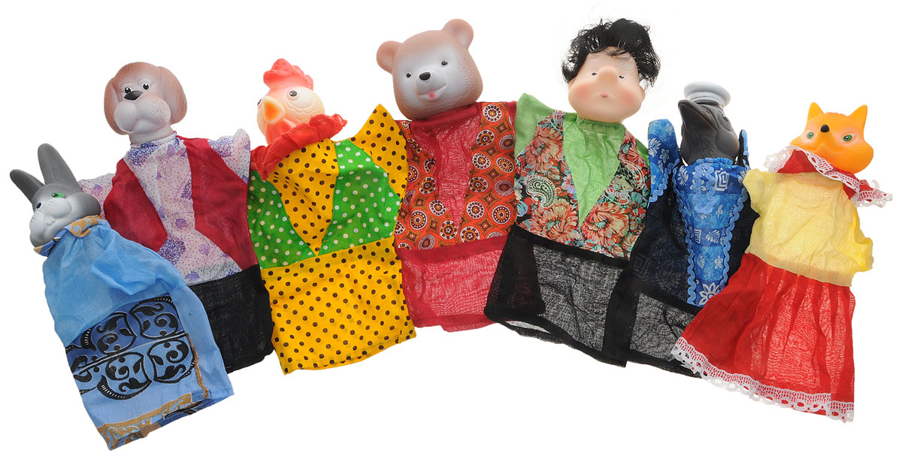

|  |  |  |
| --- | --- | --- |
| 1. | Наименование проекта | Сказкотерапия |
| 2. | Наименование организации | Государственное учреждение «Территориальный центр социального обслуживания населения Ушачского района» |
| 3. | Физический и юридический адрес организации, телефон, факс, е-mail | Республика Беларусь, Витебская область, городской поселок Ушачи, улица Ленинская, дом 12, телефон +375(2158)52847,  e-mail: [ushachi.r-tc@mintrud.by](mailto:ushachi.r-tc@mintrud.by) |
| 4. | Информация об организации | ГУ  ”Территориальный центр социального обслуживания населения Ушачского района” (далее – Центр) создано 05.03.2002 г.  Цели и основные направления деятельности учреждения: организация и оказание социальных услуг гражданам, находящимся в трудной жизненной ситуации, в формах стационарного, полустационарного, нестационарного, срочного социального обслуживания, социального обслуживания на дому, а также содействие активации собственных усилий граждан по предупреждению, преодолению трудной жизненной ситуации и (или) адаптации к ней.  Основной вид деятельности: предоставление социальных услуг пожилым гражданам и инвалидам без обеспечения проживания.  В настоящее время в учреждении функционирует 5 структурных подразделений:отделения круглосуточного пребывания для граждан пожилого возраста и инвалидов, дневного пребывания для граждан пожилого возраста и комплексной поддержки в кризисной ситуации, социальной реабилитации, абилитации инвалидов, социальной помощи на дому, первичного приема, анализа, информирования и прогнозирования. |
| 5. | Руководитель организации | Антунович Мария Петровна – директор, телефон - 80215852847 |
| 6. | Менеджер проекта | Глинская Наталья Николаевна – заведующий отделением социальной реабилитации и абилитации инвалидов, телефон - 80215859973 |
| 7. | Прежняя помощь, полученная от других иностранных источников | ГУ «ТЦСОН Ушачского района» в 2019 году реализован проект «Помощь рядом» с Международным Благотворительным Общественным Объединением «София». В рамках проекта приобретена электроплита с жарочным шкафом, обеденные группы для столовой отделения круглосуточного пребывания для граждан пожилого возраста и инвалидов учреждения на сумму 2,4 тыс. долларов США.  В 2021 году нашим учреждением совместно с религиозной миссией ”Благотворительное католическое общество Каритас“ Витебской Епархии реализован социально-благотворительный проект по борьбе с инфекцией COVID-19: для работников территориального центра было закуплено 1000 медицинских масок с клапанами и 1000 бутылочек антисептика для рук на сумму 1800 долларов США.  Совместно с этой же миссией в 2021 году реализован проект по раздаче многодетным семьям и людям с инвалидностью, проживающим в районе, домашней птицы и продуктовых наборов.  В 2022 году с этой же миссией реализовано в этом же направлении два совместных проекта на сумму 20,8 тысяч рублей, в 2023 году – 7,8 тысячи рублей. |
| 8. | Требуемая сумма | 50500 долларов США |
| 10. | Срок проекта | 2024-2026 год |
| 11. | Цель проекта | Расширить возможности самовыражения, закрепить эмоциональную устойчивость и саморегуляцию у молодых инвалидов и людей с инвалидностью, помочь им преодолеть болезненные переживания, укрепить психическое здоровье, улучшить социальную адаптацию, научить разрешать конфликты в условиях коллективной творческой деятельности |
| 12. | Задачи проекта | С помощью сказкотерапии научить управлять эмоциями, расширить спектр личностных ролей, дать возможность проработать тему собственной внешности и образа «Я», повысить самооценку, уверенность в себе, поспособствовать расставанию с некоторыми ограничивающими убеждениями, прошлыми образами, травмирующими состояниями.  Работа со сказкой, моделирование в рамках сказочной формы помогают развить личность человека, создают невидимый мост между зрителем и артистом, сближают участников. Развитие личности человека может быть более эффективным, если человек не просто представит себе сказку, но и непосредственно соприкоснется с ней, сам ее создаст и покажет другим.  В проекте предполагается участие посетителей отделения дневного пребывания для инвалидов и специалистов учреждения. Количество участников проекта не менее 15 человек. |
| 13. | Детальное описание деятельности в рамках проекта в соответствии с поставленными задачами | Организовать работу кукольного театра планируется в актовом зале учреждения. Предполагается, что в рамках реализации проекта будут проводиться выступления молодых-инвалидов-кукольников в детских садах и школах района с демонстрацией сказок, что позволит им еще более социализироваться в общество, почувствовать свою нужность другим людям, приобщить к миру прекрасного маленьких людей. Также кукольники примут участие в различных, культурно-массовых мероприятиях, проводимых для посетителей учреждения.  Мероприятия, планируемые к выполнению в рамках реализации проекта:  1.Закупка кукол, ширмы, ноутбука, осветительного и звукового оборудования, декораций.  2. Закупка специального автомобиля для перевозки людей с ограниченными возможностями.  3. Обучение специалистов центра, посетителей отделения дневного пребывания для инвалидов работе с куклами и оборудованием.  4.Обеспечение информационного сопровождения проекта. |
| 14. | Обоснование проекта | В Ушачском районе в настоящее время проживает почти 800 людей с инвалидностью, в том числе молодых инвалидов с 18 до 31 года – 31, детей-инвалидов до 18 лет - 37. В отделение дневного пребывания для инвалидов ГУ «Территориальный центр социального обслуживания населения Ушачского района» зачислено 50 инвалидов 1 и 2 группы.  Исследования социальной реабилитации людей с инвалидностью свидетельствует о том, что проблемы их социализации складываются, в основном, из-за стереотипного мышления: «Если инвалид – значит бесполезный». Общественное сознание отделяет человека от общества. Последствиями такой позиции оказываются ограничения контактов людей с инвалидностью. Реализация проекта «Сказкотерапия» поспособствует разрушению сложившихся стереотипов.  Также куклотерапия будет способствовать корректировке отклонений в развитии речи, заикания, эмоциональной неуравновешенности, неадекватной самооценки, тревожности, страхов. Работа с куклами содействует преодолению     проблем в общении, дезадаптации, смягчению эмоциональных травм.  В учреждении работают специалисты с большим опытом работы и специальным образованием, не равнодушные к проблемам социально-уязвимых категорий граждан, постоянно осваивающие новые методики работы. Они смогут научить людей с инвалидностью работать с куклами и зрителями, напишут сценарии спектаклей. В Ушачском районе функционирует 5 школ, 6 дошкольных учреждения и центр внешкольной работы. Некоторые учреждения образования расположены на расстоянии более 35 км от центра района. Для доставки участников кукольного театра в эти учреждения жизненно необходимо приобретение автомобиля специального для перевозки людей с ограниченными возможностями. |
| 15. | Деятельность после окончания проекта | После окончания реализации проекта люди с инвалидностью смогут продолжать заниматься любимым делом - театром, рассказывать посредством кукол деткам и взрослым о добре. «Походы» в сказочный мир разовьют их воображение, научат свободно, не страшась опасностей, импровизировать, дадут им чудесное умение использовать для решения проблем волшебную силу творчества. Автомобиль специальный для перевозки людей с ограниченными возможностями будет использоваться также для обеспечения бесплатными транспортными услугами детей инвалидов, детей инвалидов-колясочников, инвалидов-колясочников, инвалидов с поражением опорно-двигательного аппарата и их семей. |
| 16. | Бюджет проекта | 50500 долларов США |

**APPLICATION FOR PROJECT FINANCING**

|  |  |  |
| --- | --- | --- |
| 1. | Project name | Fairy Tale Therapy |
| 2. | Applicant’s name | State-owned establishment «Ushachi District Center for Social Care» (UDCSC) |
| 3. | Applicant’s physical and legal address, phone, fax, e-mail. | 12 Leninskaya Street, Ushachi, Vitebsk region, 211524, the Republic of Belarus, phone +375(2158)52847,  e-mail: [ushachi.r-tc@mintrud.by](mailto:ushachi.r-tc@mintrud.by) |
| 4. | Applicant’s resume | State-owned establishment «Ushachi District Center for Social Care» (hereinafter referred to as “Centre”) was formed on March, 5, 2002.  Areas of activity and objectives:  Organization and provision of social services to citizens who are in difficult life situations in the form of 24-hour, day care and at home service provision, urgent social services, as well as assistance in stimulating the citizens to prevent, overcome and/or adapt to difficult life situations on their own.  The main activity: provision of social services to elderly and disabled people without providing accommodation.  The institution has 5 structural divisions:  • Reception, Information, Analysis and Forecast Unit;  • Home Social Care Unit;  • Department of Day Care for Elderly Citizens and Comprehensive Support for Citizens;  • Department of Social Rehabilitation and Habilitation of the Disabled;  • 24-hour Unit for elderly and disabled citizens. |
| 5. | Applicant’s Head | Director: Ms. Antunovich Maryia Petrovna, phone- +375 2158 52847 |
| 6. | Project Manager | Head of the Day-care Unit for the Disabled: Natalya Nikolayevna Glinskaya,  phone +375 2158 59973 |
| 7. | Previous financial aid received from other foreign sources | In 2019 the Center implemented the project "Help is Near" together with the International Charity Public Association "Sofia". As part of the project, an electric stove with a roasting cabinet as well as dining sets for the dining room of the 24-hour stay center for elderly and disabled citizens of the institution worth $ 2.4 thousand were purchased.  In 2021, our institution, together with the religious mission "Catholic Charitable Society Caritas" of the Vitebsk Diocese, implemented a charitable project to combat the COVID-19 infection: employees of the territorial center purchased 1,000 medical masks with valves and 1,000 bottles of hand sanitizer for 1,800 US dollars.  Together with the same mission, in 2021, a project was implemented to distribute poultry and food packages to large families and people with disabilities living in the area.  In 2022, with the same mission, two joint projects were implemented in the same direction for 20.8 thousand rubles, in 2023 - 7.8 thousand rubles. |
| 8. | Required funding | USD 50,500 |
| 10. | Project implementation period | 2024-2026 |
| 11. | Project objectives | Increase opportunities for self-expression, consolidate emotional resilience and self-regulation in young people with disabilities and other disabled people, help them overcome painful experiences, strengthen their mental health, improve social adaptation, teach them how to resolve conflicts in conditions of group art activities. |
| 12. | Project tasks | With the help of fairy tale therapy, teach how to manage emotions; expand the range of personal roles; give the opportunity to work on one’s own appearance and the self-image; increase self-esteem and self-confidence; contribute to get rid of some limiting beliefs, past images, traumatic conditions.  Working with a fairy tale, modeling within the framework of a fairy tale form help develop one’s personality, create an invisible bridge between the viewer and the artist, bring the participants closer. The development of one’s personality can be more effective if people not only imagine a fairy tale, but also directly contact it, create it themselves and show it to others.  The project involves the participation of visitors to the day department for the disabled and specialists of the institution. The number of project participants is at least 15 people. |
| 13. | Detailed description of the project activities in accordance with the objectives | It is planned to organize the work of a puppet theater in the assembly hall of the institution. It is assumed that as part of the project, performances of young disabled puppeteers will be held in kindergartens and schools of the district with a demonstration of fairy tales, which will allow them to further socialize into society, feel their need for other people, and introduce kids to the world of art. Puppeteers will also take part in various cultural events held for visitors to the institution.  The events that are to be held within the project:  1. Purchase of dolls, screens, laptop, light and sound equipment, decorations.  2. Purchase of a special car for transporting people with disabilities.  3. Training of specialists of the center, visitors to the day department for the disabled to work with dolls and equipment.  4. Provision of information support of the project. |
| 14. | Project justification | In Ushachi district currently there are more than 800 people with disabilities, including young people with disabilities from 18 to 31 years old - 31, children with disabilities up to 18 years old - 37. There are 50 disabled persons belonging to disability groups 1 and 2 registered at the department of day stay for disabled persons of the Center.  Studies of the social rehabilitation of people with disabilities indicate that the problems of their socialization are formed mainly due to stereotypes like "being disabled means being useless." Public opinion separates such a person from the society. This leads to limited communication with the disabled. The implementation of the project "Fairy Tale Therapy" will contribute to the destruction of existing stereotypes.  Puppet therapy will also help to correct deviations in speech development, stuttering, emotional imbalance, inadequate self-esteem, anxiety, fears. Working with dolls helps to overcome problems in communication and maladaptation as well as to soften emotional traumas.  The institution specialists have extensive work experience and special education; they are not indifferent to the problems of socially vulnerable categories of citizens; they constantly learn new methods of work. They will be able to teach people with disabilities to work with dolls and spectators, write scripts for performances. In Ushachi district there are 5 schools, 6 preschool institutions and a center for extracurricular work. Some educational institutions are located at a distance of more than 35 km from the center of the district. So it is vital to purchase a special car for transporting people with disabilities to take the puppet theater participants to these institutions. |
| 15. | Post-project activities | After the project is completed, people with disabilities will be able to go on performing at their favourite theater, telling children and adults about good through dolls. "Trips" to the fabulous world will develop their imagination, teach them to fearlessly improvise, give them a wonderful ability to use the magical power of art to solve problems. A special car for transporting people with disabilities will also be used to provide free transport services for children with disabilities, junior and senior wheelchair users, the disabled with the damaged musculoskeletal system as well as their families. |
| 16. | Project budget | USD 50,500 |

